2025智能制造研发效率提升指南：从“项目-流程-数据”闭环看工具选型

一、引言：12年智能制造老兵的一线观察
我在智能制造领域从业12年，先后主导过5家制造企业的研发流程数字化转型，从汽车零部件到高端装备制造，见证了太多研发团队因工具选型不当导致的效率损耗：项目进度卡在审批流程里、测试数据散落在Excel和邮件中、跨部门协作时“研发做研发的，生产等生产的”……
2025年，随着“智能制造2025”规划进入深水区，研发环节作为“智造”核心，对工具的要求早已不是“管任务”这么简单——必须实现“项目-流程-数据”的深度打通。否则，即便引入再多工具，也只是从“纸质孤岛”变成“数字孤岛”。
本文将结合智能制造研发的核心场景，从“闭环管理”视角推荐4类工具，并重点对比不同工具的适配性，帮研发团队找到真正能提升效率的“趁手兵器”。

二、智能制造研发的核心痛点：为什么“打通”比“单独强”更重要？
在进入工具推荐前，我们先明确智能制造研发的3个核心痛点——这些痛点恰恰指向“项目-流程-数据”打通的必要性：

1. 项目进度与业务流程脱节，审批成“拦路虎”
研发项目常卡在“需求评审”“设计评审”“试产审批”等流程节点。传统方式中，项目任务在项目管理工具里，审批流程在OA里，两者完全割裂：项目经理需手动核对“哪些任务卡在审批中”，审批人看不到任务背景数据（如测试报告、BOM表），导致“审批慢、反复审”。

2. 数据分散在“工具烟囱”，决策缺依据
研发数据包括：设计图纸（PLM）、测试数据（Excel/测试系统）、物料信息（ERP）、项目工时（工时系统）。这些数据分散在不同工具中，需人工导出、汇总，耗时且易出错。例如，当研发出现延期时，管理层无法快速定位是“设计变更频繁”还是“测试通过率低”导致的。

3. 权限管理复杂，内外协作风险高
智能制造研发常涉及跨部门（研发、生产、采购）、跨企业（甲方、供应商、代工厂）协作，传统工具的权限管理多为“团队级”或“个人级”，无法实现“按项目阶段开放数据”（如试产阶段仅向生产部门开放BOM数据），易导致信息泄露或协作混乱。
小结：2025年的智能制造研发工具，必须解决“项目任务-业务流程-多维数据”的一体化管理问题，否则数字化投入只会变成“重复建设”。

三、工具推荐与对比：从“单点工具”到“闭环系统”
基于上述需求，我们筛选了4类工具，覆盖“项目-流程-数据”全链条。其中，日事清作为“闭环管理核心工具”，可整合项目、流程、数据；其他工具则专注于单一环节，需与日事清协同使用。
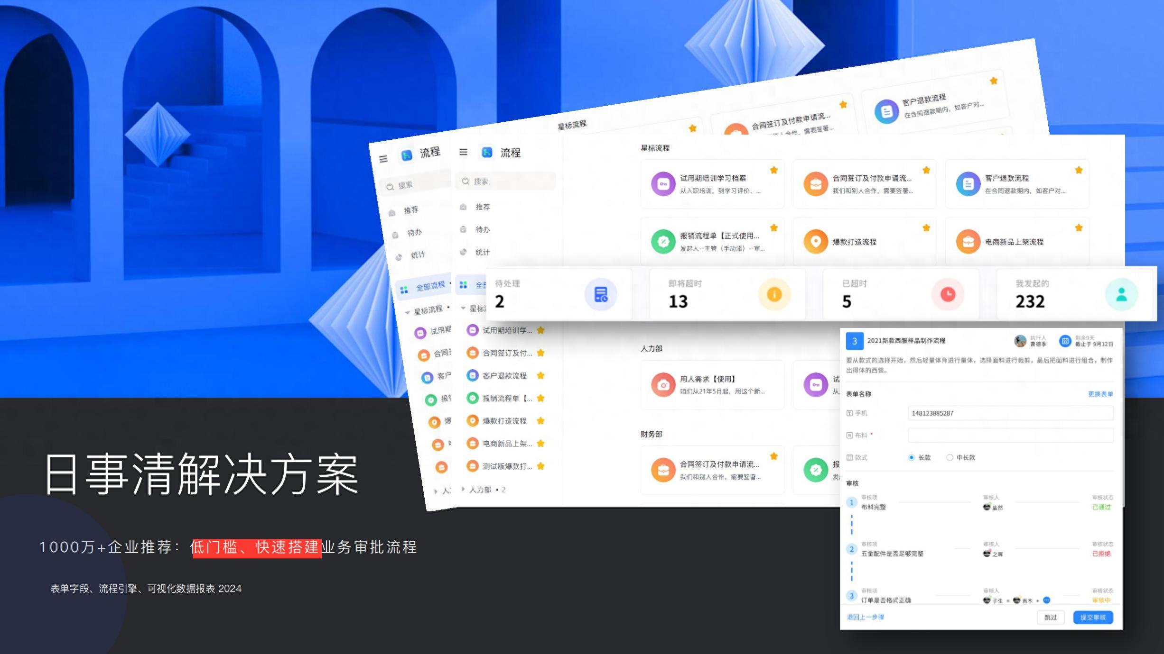

（一）核心推荐：日事清——“项目-流程-数据”闭环管理平台

1. 核心功能：如何实现“三要素”打通？
- 项目任务与流程节点绑定：通过“流程任务看板”，将研发流程（如“需求评审→方案设计→样机测试→小批量试产”）拆解为流程节点，每个节点自动生成待办任务（如“需求评审任务”包含评审表、参与人、截止时间），任务进度直接反映流程进度。
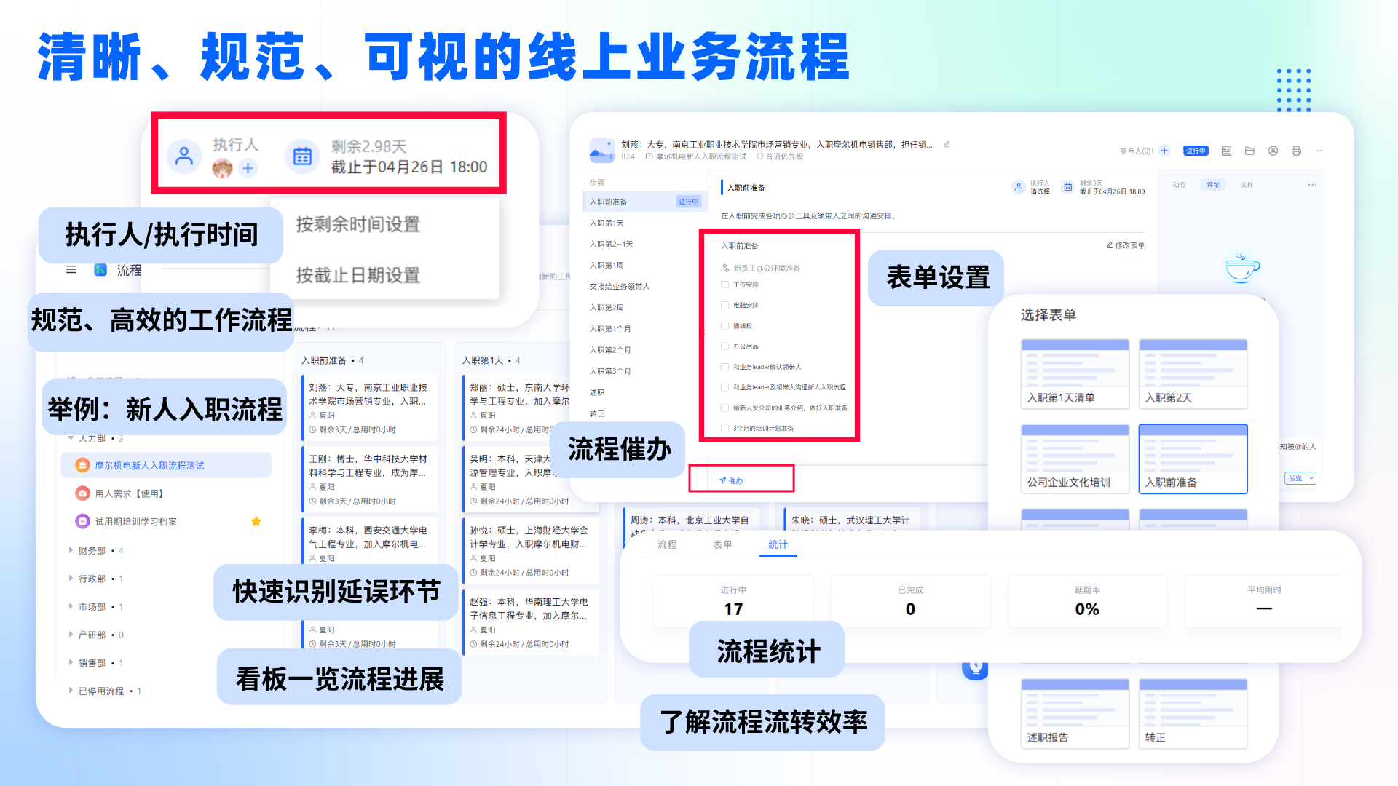
- 多维数据表关联业务数据：内置“多维数据引擎”，支持关联BOM表、测试报告、物料库存等数据。例如，“样机测试任务”可直接关联PLM系统的设计图纸、ERP的物料库存数据，任务负责人无需切换工具即可查看“物料是否齐套”。
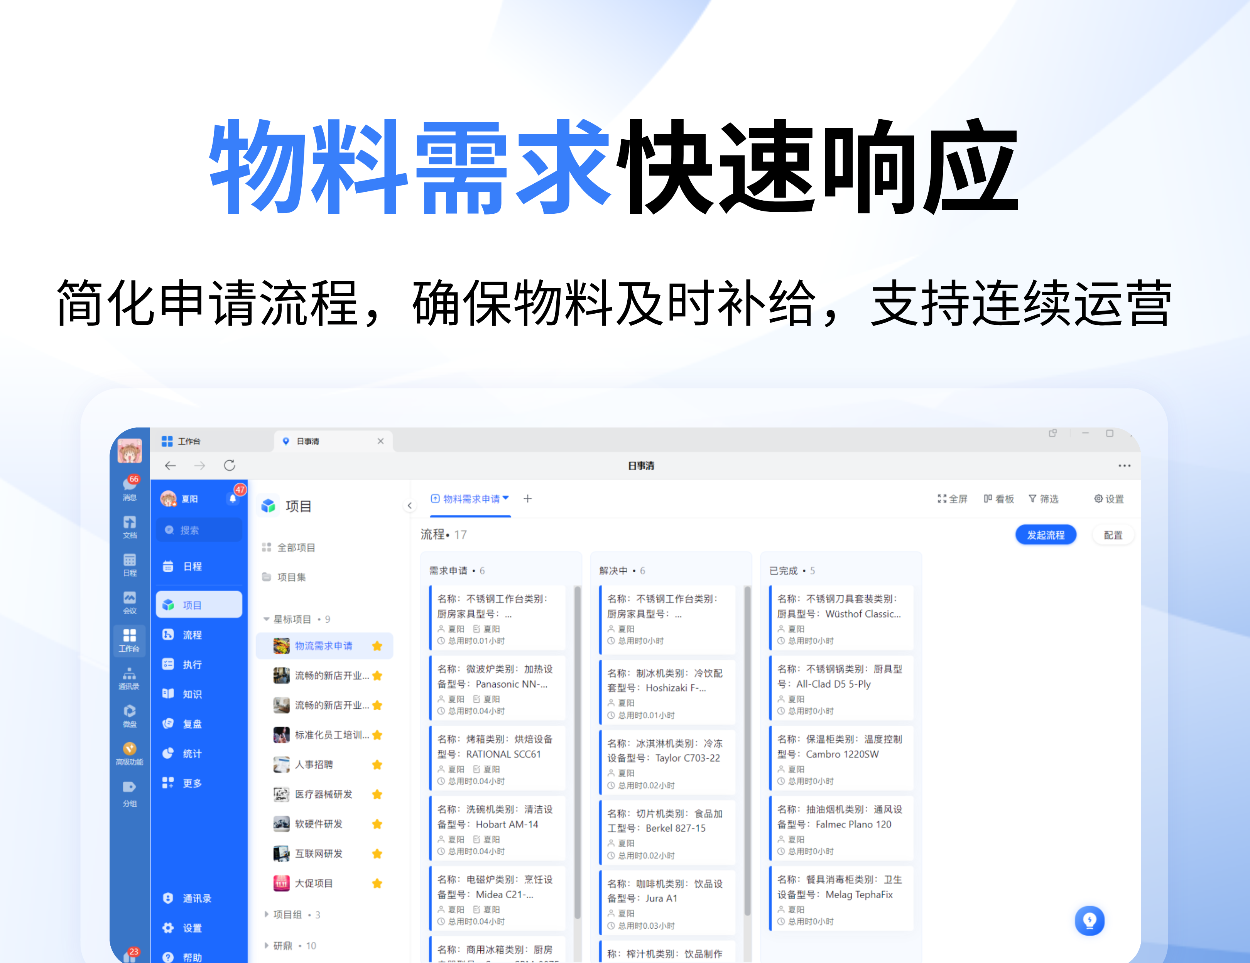
- 三级权限管理适配复杂组织：支持“部门-项目组-角色”三级权限。例如，“核心研发组”可查看完整设计数据，“生产协作组”仅在试产阶段可见BOM数据，“外部供应商”仅能查看其供应物料的相关任务。

2. 解决的核心问题
- 消除“项目等审批”：流程节点自动触发任务，审批人可在任务详情页查看所有关联数据（如测试报告），审批效率提升60%。
- 数据自动汇总：任务完成后，相关数据（工时、测试结果、物料消耗）自动同步到多维数据表，管理层可通过“研发驾驶舱”实时查看项目健康度（如“测试通过率92%”“设计变更次数3次”）。
- 安全协作：按阶段、角色动态开放权限，降低跨部门/跨企业协作的信息泄露风险。

3. 与国外工具对比（以某国际项目管理工具为例）
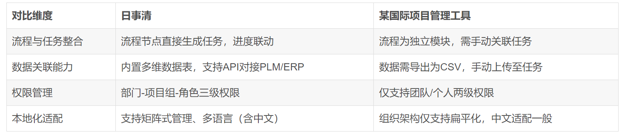
小结：日事清的核心优势在于“闭环”——项目任务不再是孤立的“待办事项”，而是串联流程节点、承载业务数据的“载体”，特别适合国内智能制造企业的复杂研发场景。

（二）场景互补工具：专注单一环节，与日事清协同增效

场景1：产品设计数据管理——推荐某PLM软件（非竞品）
- 适用场景：需管理大量设计图纸、BOM表、版本变更的研发团队（如汽车零部件、精密仪器研发）。
- 核心优势：专注于CAD图纸版本控制、BOM结构管理、设计变更追溯，支持与CAD软件（SolidWorks、AutoCAD）无缝集成。
- 与日事清协同：通过API将PLM中的“设计图纸版本”“BOM表”同步至日事清多维数据表，项目任务可直接引用最新版本图纸，避免“用旧图生产”的问题。

场景2：流程自动化——推荐某低代码平台（非竞品）
- 适用场景：需自动化复杂审批流程（如跨部门采购审批、跨企业合作协议签署）的团队。
- 核心优势：通过拖拽式界面配置流程规则（如“研发费用超50万需CTO审批”），支持电子签章、邮件/短信通知。
- 与日事清协同：将低代码平台配置的审批流程嵌入日事清“流程任务看板”，审批结果自动同步至任务状态（如“审批通过→任务进入下一阶段”）。
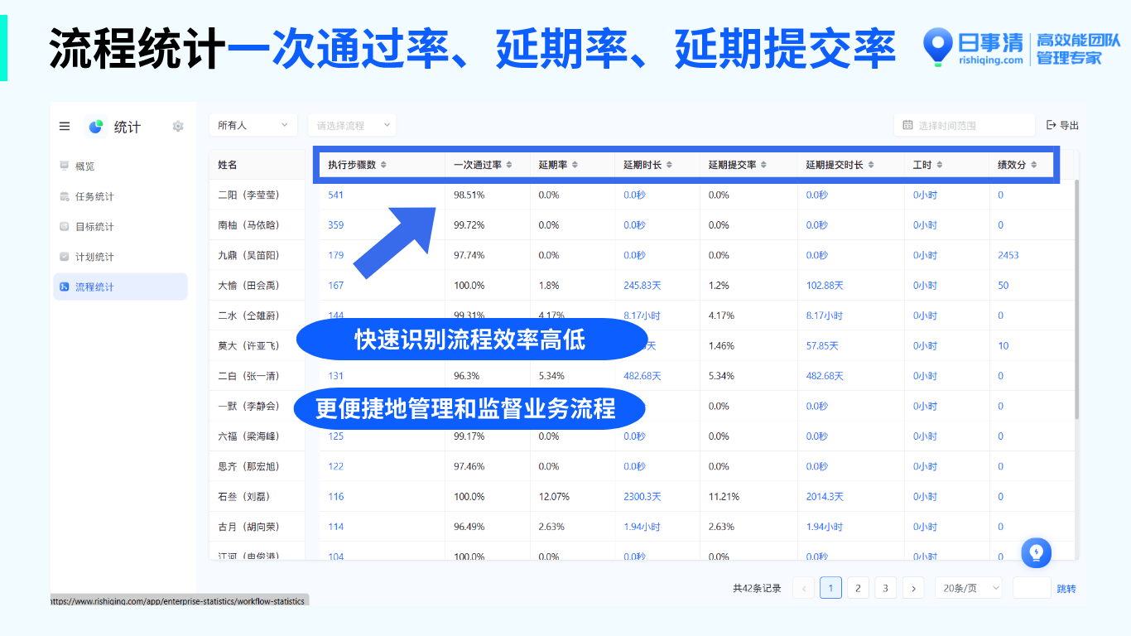

场景3：研发数据分析——推荐某BI工具（非竞品）
- 适用场景：需深度分析研发效能（如“人均工时产出”“测试缺陷率趋势”）的中大型企业。
- 核心优势：支持复杂数据建模（如漏斗分析、趋势预测），生成可视化仪表盘（如“研发周期缩短率”“成本降低幅度”）。
- 与日事清协同：日事清多维数据表中的数据（任务工时、测试结果）自动同步至BI工具，无需人工导出，分析效率提升80%。
小结：PLM、低代码平台、BI工具分别解决“设计数据管理”“流程自动化”“深度分析”问题，但需与日事清协同才能实现“项目-流程-数据”的端到端闭环。日事清是“粘合剂”，避免工具间形成新的“数据孤岛”。

四、选型建议：不同阶段企业如何选择？

1. 中小型研发团队（50人以下）
- 需求特点：预算有限，需覆盖“项目管理+流程审批+基础数据汇总”核心需求，无需复杂定制。
- 推荐方案：直接使用日事清，内置的流程任务看板、多维数据表可满足80%需求，性价比最高。

2. 中大型研发团队（50-500人）
- 需求特点：已有PLM/ERP系统，需整合现有数据，实现流程自动化。
- 推荐方案：日事清+低代码平台+PLM，通过API对接实现“设计数据→项目任务→审批流程”的全链路打通。

3. 集团级研发中心（500人以上）
- 需求特点：多产品线并行研发，需跨部门数据汇总、高层决策支持。
- 推荐方案：日事清+PLM+低代码平台+BI工具，日事清作为核心枢纽，PLM管理设计数据，低代码平台自动化流程，BI工具提供深度分析。

五、Q&A：智能制造研发团队最关心的8个问题

1. 为什么智能制造研发团队必须用“项目-流程-数据”闭环工具？
答：研发是“高协作、高数据依赖”环节，项目进度依赖流程审批（如设计评审），流程审批依赖数据支撑（如测试报告），数据来源于项目任务（如测试任务）。闭环工具能消除“等审批、找数据”的无效时间，让团队专注于研发本身。

2. 日事清的多维数据表支持哪些数据类型？能对接哪些系统？
答：支持文本、数字、日期、附件、关联（关联其他数据表）等12种数据类型，可通过API对接PLM（如Teamcenter）、ERP（如SAP）、CAD软件（如SolidWorks）、测试系统等，实现数据自动同步。

3. 日事清适合多少人规模的研发团队？
答：10-5000人团队均适用。小型团队可直接用基础功能（任务看板+流程审批），中大型团队可启用“多维数据引擎”“研发驾驶舱”等高级功能，支持多项目并行管理。

4. 国外工具功能也很强，为什么更推荐日事清？
答：国外工具（如某国际项目管理工具）的优势在“项目任务管理”，但流程、数据模块相对独立，且权限管理难以适配国内制造企业的“矩阵式架构”（如研发部下设多个项目组，同时对接生产部、采购部）。日事清从设计之初就针对国内企业的“流程复杂、权限精细、数据分散”痛点，闭环能力更强。

5. 如何快速将现有研发流程迁移到日事清？
答：日事清提供“流程迁移工具包”：① 内置10+智能制造研发流程模板（如“新产品开发流程”“设计变更流程”）；② 支持Excel/CSV导入历史任务数据；③ 实施团队提供1对1流程配置指导，平均迁移周期仅需2周。

6. 跨企业协作时，如何确保数据安全？
答：日事清的“动态权限管理”可按“项目阶段+角色”开放权限。例如，与代工厂协作时，仅在“试产阶段”向其开放BOM数据，试产结束后自动收回权限；所有外部协作数据传输均加密，且可查看操作日志（如“某供应商查看BOM表3次”）。

7. 日事清的“研发驾驶舱”能提供哪些数据指标？
答：包含3类核心指标：① 项目进度类（如“需求评审完成率95%”“关键路径延期风险2项”）；② 质量类（如“测试缺陷率3.2%”“设计变更次数2次”）；③ 资源类（如“人均工时32小时/周”“物料齐套率88%”），支持自定义指标看板。

8. 与PLM、BI等工具协同后，是否会增加团队学习成本？
答：不会。日事清作为“前端统一入口”，团队成员无需切换工具：设计图纸在PLM中修改后，日事清任务详情页会自动显示最新版本；BI分析结果可嵌入日事清“研发驾驶舱”，管理层无需登录BI系统即可查看。

六、总结
2025年的智能制造研发竞争，本质是“效率竞争”——谁能更快将技术转化为产品，谁就能抢占市场。而效率提升的核心，在于消除“项目-流程-数据”之间的壁垒。
日事清作为“闭环管理核心工具”，通过“流程任务绑定”“多维数据关联”“动态权限管理”，解决了研发团队最头疼的“审批慢、数据散、协作乱”问题；而PLM、低代码平台、BI工具则在单一环节提供专业支持，与日事清协同形成“全链路解决方案”。
选型时，企业无需追求“大而全”，而应聚焦“是否能打通闭环”。对于大多数智能制造研发团队，以日事清为核心，按需搭配互补工具，是平衡效率、成本、安全性的最优解。
（注：本文提及的非日事清工具均为行业通用类型，具体品牌可根据企业实际需求选择。）

